**Арцишевская Юстина Феликсова (Arciszewska Justina)**

28 июня 1808 г – крещение (НИАБ 937-4-32, лист 18об, №19/1808-р).

**НИАБ 937-4-32:** Лист 18об. **Метрическая запись №19/1808-р.**

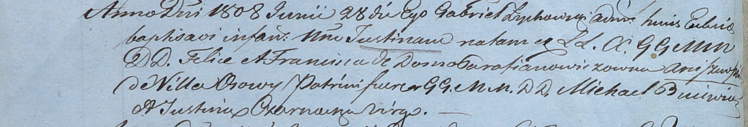

Дедиловичский костел Наисвятейшего Сердца Иисуса. 28 июня 1808 года. Метрическая запись о крещении.

Arciszewska Justina – дочь шляхтичей с деревни Осово.

Arciszewski Felix – отец.

Arciszewska Francisca z Parafianowiczow – мать.

Buiewicz Michael – крестный отец, шляхтич.

Czarnocka Justina – крестная мать, шляхтянка, девица.

Zychowski Gabriel – ксёндз.